Дата: 29.04.2022
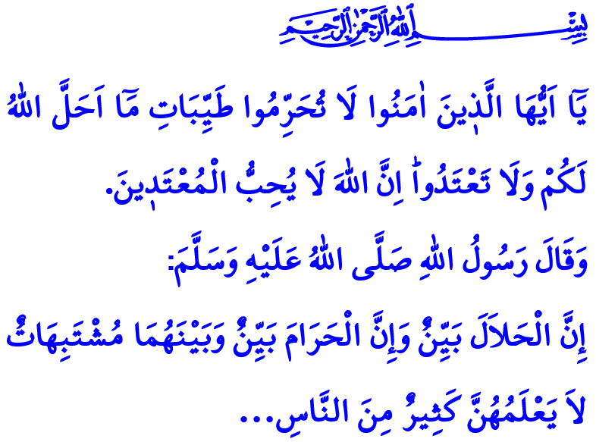
Вести дозволенный образ жизни
Уважаемые мусульмане!
В аяте, который я зачитал, наш Всемогущий Господь велит нам: «О те, которые уверовали! Не запрещайте блага, которые Аллах сделал дозволенными для вас, и не преступайте границы дозволенного. Воистину, Аллах не любит преступающих».
В хадисе, который я только что прочитал, Пророк (мир ему и благословение) наказывает нам: «То, что является халялем и то, что является харамом известны (нет необходимости в этом сомневаться). Между ними есть сомнительные вещи, которые похожи на обе крайности, однако большинство людей не знают об этом. Тот, кто будет воздерживаться от этих сомнительных вещей защитит свою религию и честь. Тот, кто впадет в запретное, попадет в харам …»
Дорогие мусульмане!
Халяль и харам – это ограничения, которые наш Господь установил для нас в этой бренной жизни. Халяль и харам — понятия слишком широкие, чтобы их можно было свести только к еде и питью. Халяль и харам – означает сознание, которое построено на фоне достойной жизни. Это сознание охватывает каждый момент и пространство от сущности до речи, от мысли до действия, от одежды до внешнего вида, от еды до питья, от тогрговли до потребления, от семьи до отношений с соседями.
Досточтимые мусульмане!
Каждое слово и действие, защищающие нашу сущность, нашу внутреннюю природу, доверенные нам нашим Господом в кристально чистом виде, есть дозволенное, есть халяль. Все, что портит эту природу и вредит нашему целомудрию, чести и достоинству, является харамом. Халяль – это красоты, соответствующие воле Аллаха. Харам – это все нечистое, которое вызывает Его гнев. И халяль, и харам являются частями испытания. Довольствоваться дозволенным, также избегать недозволенного является поклонением. Считать халяль харамом, а харам халяльным является большим грехом, наносящим ущерб вере.
Дорогие верующие!
Определение дозволенного и запретного в нашей религии исламе, принадлежит Аллаху и, с Его позволения, нашему Пророку (мир ему и благословение). Наш Господь научил нас тому, что дозволено, а что запрещено в Своей Священной Книге Коране. Посланник Аллаха показал нам, как жить настоящим верующим, мумином. На его языке верующий подобен медовой пчеле. Он всегда ест хорошие, чистые, дозволенные продукты и всегда производит и совершает хорошие, благие дела. Он ничего не тратит впустую и не портит. Он всегда стремится к добрым, красивым и праведным деяниям.
Дорогие мусульмане!
До тех пор, пока мы будем отворачиваться от зла ​​и украшать свою жизнь добром, мы будем жить в мире и покое. Чем дальше мы будем отдаляться от харама, тем ближе мы подойдем к милости нашего Господа. До тех пор, пока мы будем избегать грехов, мы будем возвышены в глазах Аллаха. Когда мы наполним наши сердца такими красотами, как любовь, сострадание, милосердие, верность и искренность, тогда мы легче найдем и обретем свой путь и направление. Если мы будем руководствоваться злобой, ненавистью, местью, ложью, обманом, мы затеряемся в беспросветной тьме. Если мы будем действовать согласно дозволенному во всем, что мы делаем, мы шаг за шагом будем идти к раю. Если мы будем вовлечены в харам, мы будем разочарованы и в конечном итоге нас ждет раскаяние и сожаление.
Братья и сестры!
В эту последнюю пятницу Рамадана, месяца милосердия и прощения, и накануне праздника Ид аль-Фитр давайте следовать правилам дозволенного, чтобы наша вечная жизнь превратилась в праздник. Не будем выходить за пределы дозволенного, установленные Аллахом. Скажем «Амин» на следующую молитву нашего Пророка (мир ему и благословение). «О Аллах! Сделай меня человеком, который Тебя много благодарит, много Тебя поминает, боится Твоего гнева, повинуется Тебе должным образом, который покланяется только Тебе, всегда умоляет и обращается к Тебе!»
Глубокоуважаемые мумины!
Заканчивая свою проповедь, я хотел бы сделать важное напоминание. Осталось всего несколько дней до праздника. Многие из нас отправятся с сегодняшнего дня, чтобы провести праздник с близкими. Интенсивность движения на дорогах как туда, так и обратно требует от нас большой осторожности, чем когда-либо прежде. На данный момент я призываю всех наших братьев соблюдать правила дорожного движения, быть терпеливыми, понимающими и осторожными, уважать законы и права друг друга.

Маида, 5/87.
Бухари Иман 39; Муслим, Мусакат, 107.
Ахмад ибн Ханбал, II, 199.
Ибн Маджа, Дуа, 2. Главный отдел по религиозным услугам

